CÁC TRƯỜNG HỢP KIỂM THỬ

Test Case 1: Kiểm thử phép cộng hợp lệ
Mục đích: Xác minh rằng ứng dụng Calculator thực hiện phép cộng đúng với dữ liệu hợp lệ.
Điều kiện tiên quyết: Ứng dụng Calculator đã được cài đặt và mở thành công.
Các bước thực hiện:
- Nhập số 5
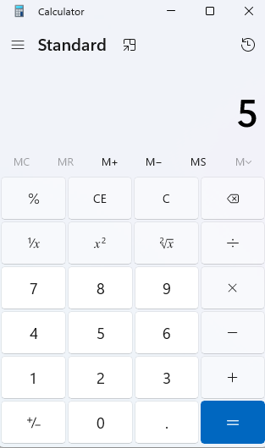
- Nhấn nút +
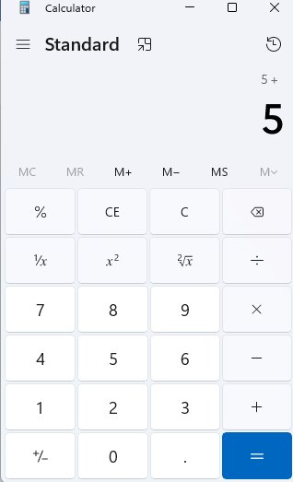
- Nhập số 3
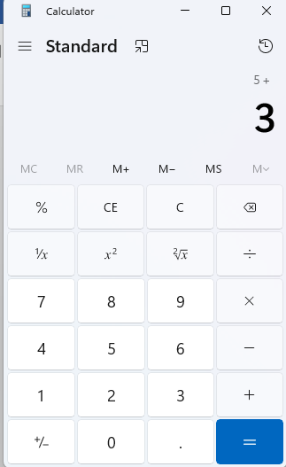
- Nhấn nút =

Kết quả mong đợi: Màn hình hiển thị kết quả 8
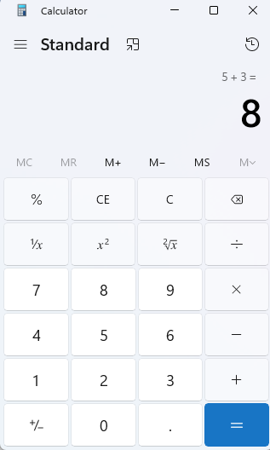
Test Case 2: Kiểm thử phép trừ hợp lệ
Mục đích: Xác minh rằng ứng dụng Calculator thực hiện phép trừ chính xác.
Điều kiện tiên quyết: Ứng dụng Calculator đang hoạt động.
Các bước thực hiện:
- Nhập số 10
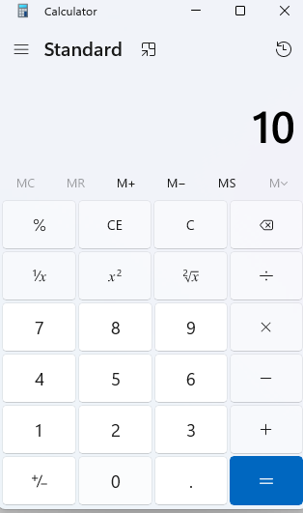
- Nhấn nút –
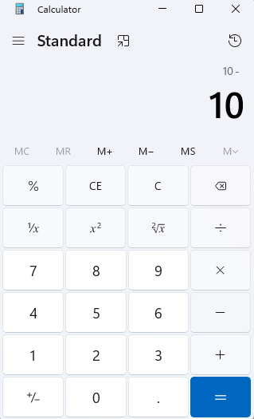
- Nhập số 4
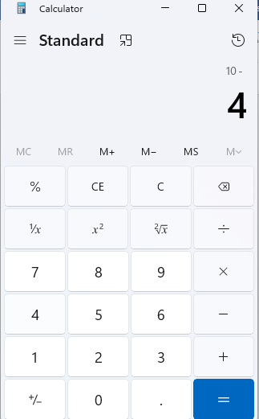
4. Nhấn nút =
Kết quả mong đợi: Màn hình hiển thị kết quả 6
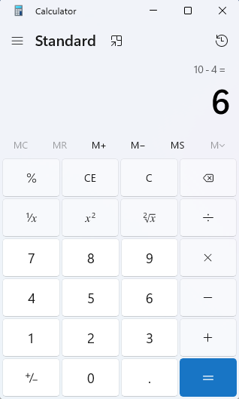
Test Case 3: Kiểm thử phép nhân hợp lệ
Mục đích
Xác minh rằng ứng dụng Calculator thực hiện phép nhân đúng.
Điều kiện tiên quyết
- Ứng dụng Calculator đã sẵn sàng.
Các bước thực hiện
- Nhập số 6
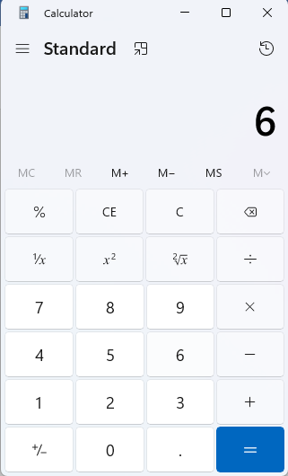
- Nhấn nút ×
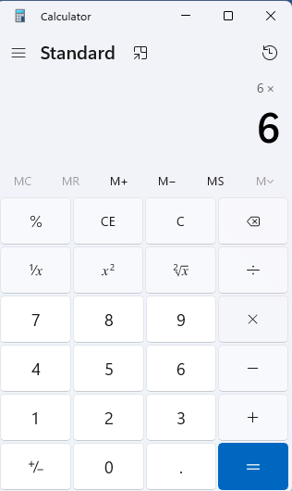
- Nhập số 7
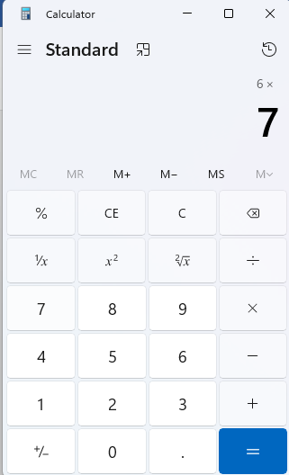
- Nhấn nút =
Kết quả mong đợi: Màn hình hiển thị kết quả 42
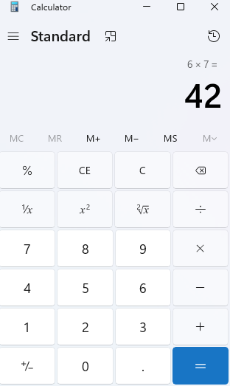
Test Case 4: Kiểm thử phép chia hợp lệ
Mục đích
Xác minh rằng ứng dụng Calculator thực hiện phép chia đúng với số chia khác 0.
Điều kiện tiên quyết
- Ứng dụng Calculator đang chạy.
Các bước thực hiện
- Nhập số 20
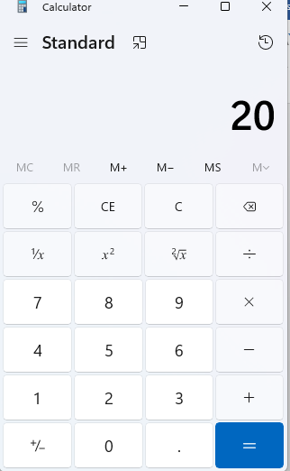
- Nhấn nút ÷
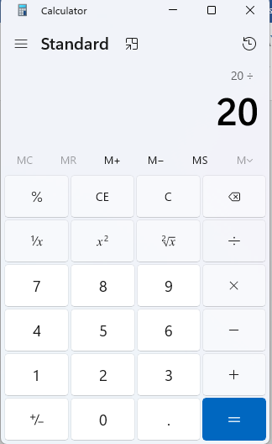
- Nhập số 5
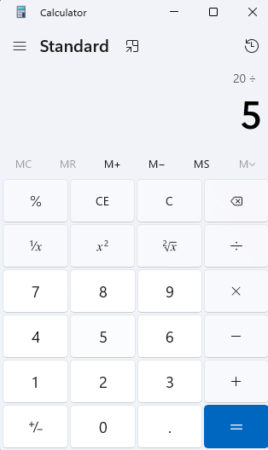
- Nhấn nút =
Kết quả mong đợi: Màn hình hiển thị kết quả 4
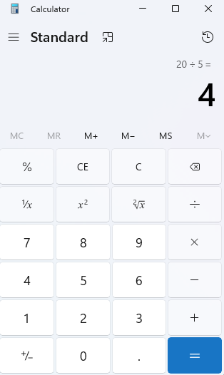
Test Case 5: Kiểm thử phép chia cho 0 (không hợp lệ)
Mục đích
Xác minh rằng ứng dụng Calculator xử lý đúng khi chia cho 0.
Điều kiện tiên quyết
- Ứng dụng Calculator đã được mở.
Các bước thực hiện
- Nhập số 10
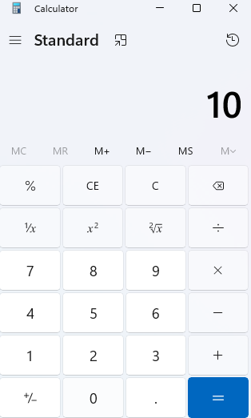
- Nhấn nút ÷
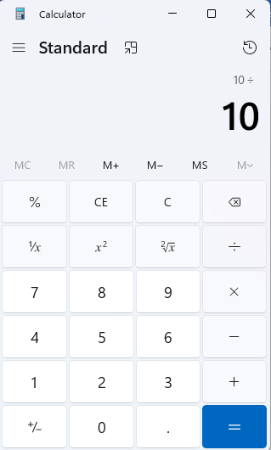
- Nhập số 0
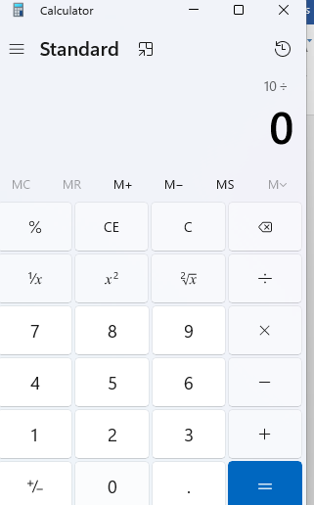
- Nhấn nút =
Kết quả mong đợi: Hiển thị thông báo lỗi hoặc kết quả không xác định
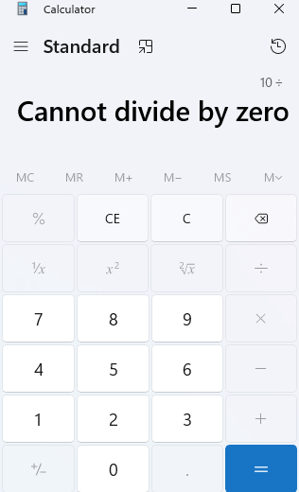
Test Case 6: Kiểm thử nút Clear (C / AC)
Mục đích
Xác minh rằng nút Clear xóa toàn bộ dữ liệu đang nhập.
Điều kiện tiên quyết
- Ứng dụng Calculator đang hoạt động.
Các bước thực hiện
- Nhập một phép toán bất kỳ
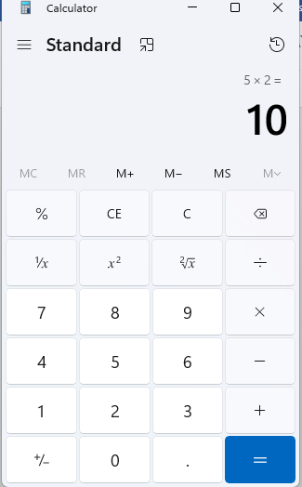
- Nhấn nút C / AC
Kết quả mong đợi: Màn hình trở về trạng thái ban đầu (0)
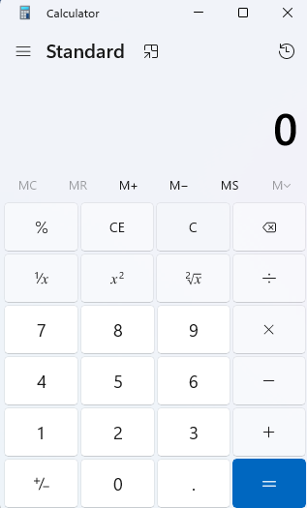
Test Case 7: Kiểm thử số thập phân
Mục đích
Xác minh rằng Calculator xử lý đúng số thập phân.
Điều kiện tiên quyết
- Ứng dụng Calculator đang mở.
Các bước thực hiện
- Nhập 2.5
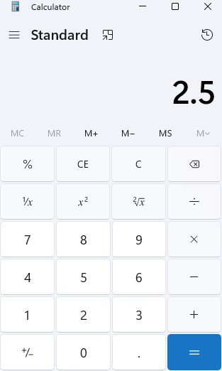
- Nhấn nút +
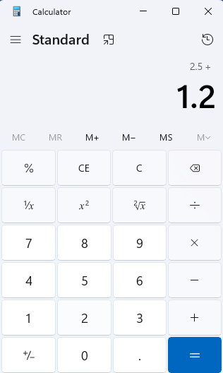
- Nhập 1.2
- Nhấn nút =
Kết quả mong đợi: Màn hình hiển thị kết quả 3.7
